**Пояснительная записка**

**Проект:** Сайт-планер

**Ссылка на проект:** https://github.com/kate-hedgehog/Planer.git

**Автор проекта:** Лебедева Екатерина Михайловна, ББСО-01-16

**Описание проекта**

В детстве у нас была куча времени. Мы не только успевали всё, но и думали, чем бы ещё заняться. Теперь всё иначе. Куча дел на работе, учебе... Нужно организовать свою жизнь правильно! И именно для этого нужны сайты со списками дел. Я создала сайт Planer – планировщик задач на день, неделю. У задач есть приоритет(низкий, средний и высокий). После выполнения задачи нужно отметить ее как выполненную, тогда она удалится. Можно редактировать задачу, например, перенести ее на другое время или день. Также реализованы два трекера: чтения книг и просмотра фильмов. В них можно записывать все прочитанные книги и просмотренные фильмы, а также давать им оценку.

**Описание используемых технологий и реализации**

**Back**: Python, Flask – веб-фраемворк

**Front**: HTML, CSS, Bootstrap

**База данных** – SQLite

Обработка действий (нажатие на кнопку, получение страницы) реализована в файле server.py. Над функциями есть декораторы  @app.route(). Они используются для создания связи между адресом в браузере и функцией. В файле forms.py с помощью Form-WTF реализованы классы для создания и обработки форм на сайте. Для работы с базой данных я использовала sqlalchemy. Это библиотека для работы с СУБД с использованием технологии ORM(Object-Relational Mapping). В проекте в папке db создан файл plan.sqlite - база данных. В папке data храненятся классы, необходимые для взаимодействия с базой: __all_models.py (все модели для работы с базой данных), db_session.py —отвечает за подключение к базе данных и создание сессии для работы с ней. Также в этой папке хранятся файлы с описанием классов для работы с таблицами. Папка static включает в себя стили css и картинки. В папке templates лежат файлы .html, которые нужны для отрисовки страниц. С помощью ngrok сайт может находится в интернете по временному адресу.

Используемые библиотеки:

* datetime - предоставляет классы для обработки времени и даты
* flask - фреймворк для создания веб-сайтов на языке Python
* flask_login - это библиотека, позволяющяя интегрировать систему аутентификации в приложение Flask
* flask_ngrok - для создания туннеля из Интернета к localhost.
* flask_wtf - это расширение для Flask, которое интегрирует WTForms во Flask. WTForms – это библиотека, написанная на Python и независимая от фреймворков. Она умеет генерировать формы, проверять их и предварительно заполнять информацией.
* sqlalchemy - библиотека на языке Python для работы с реляционными СУБД с применением технологии ORM. SQLAlchemy позволяет описывать структуры баз данных и способы взаимодействия с ними на языке Python без использования SQL.

**Схема БД**

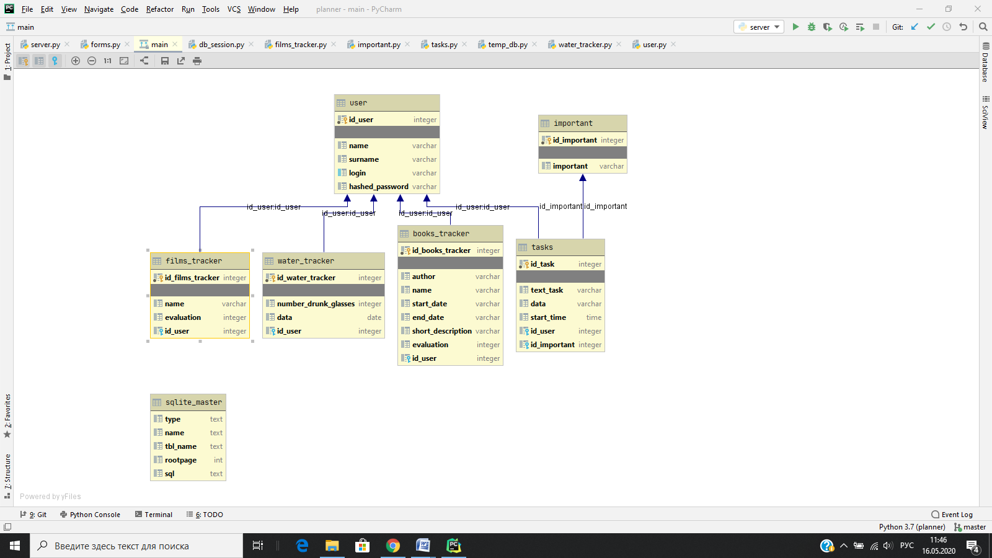

**Вид сайта**

Незарегистрированный пользователь, перейдя по ссылке, увидит такую страницу

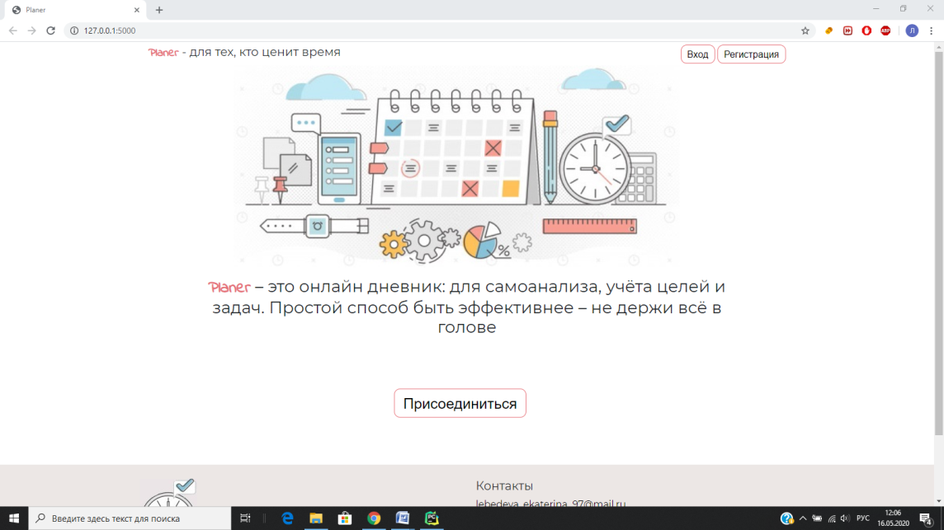

Форма регистрации

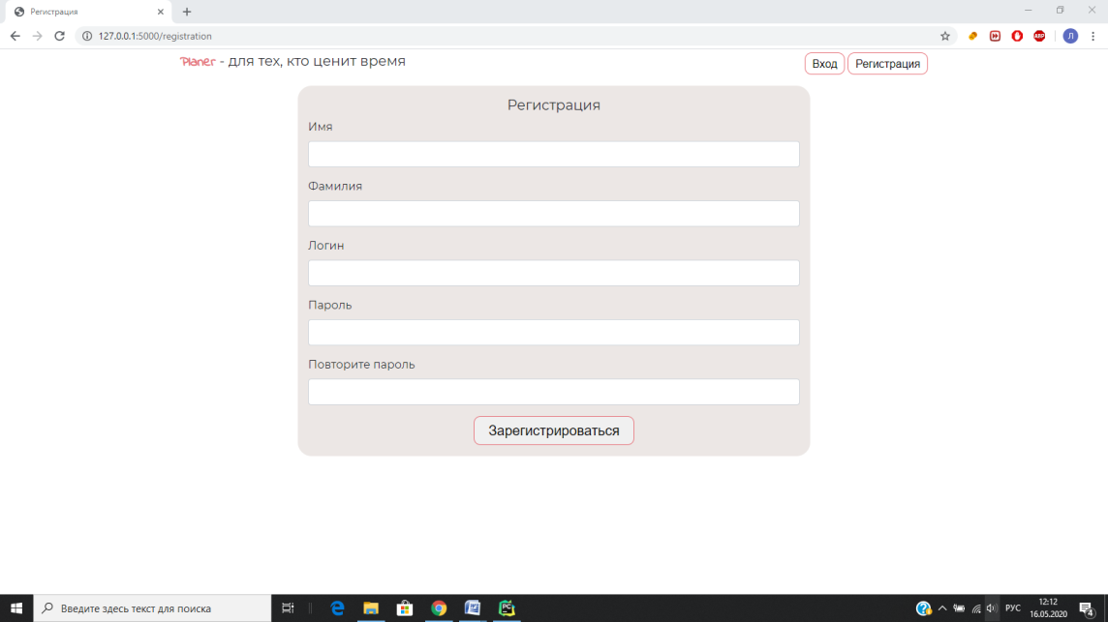

Форма входа

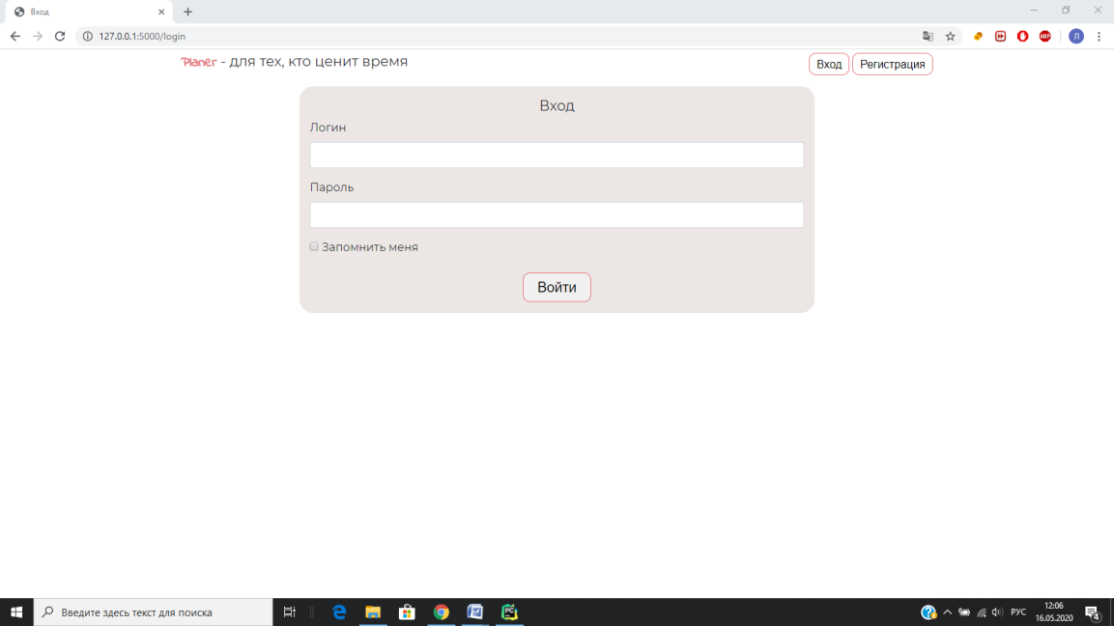

Главная. Здесь отображаются все задачи на сегодняшний день, а также добавленные трекеры пользователя

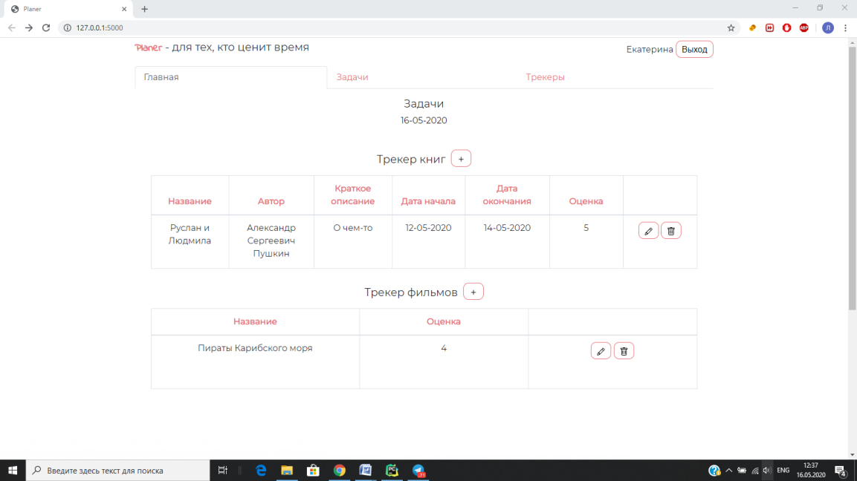

Задачи на конкретный день

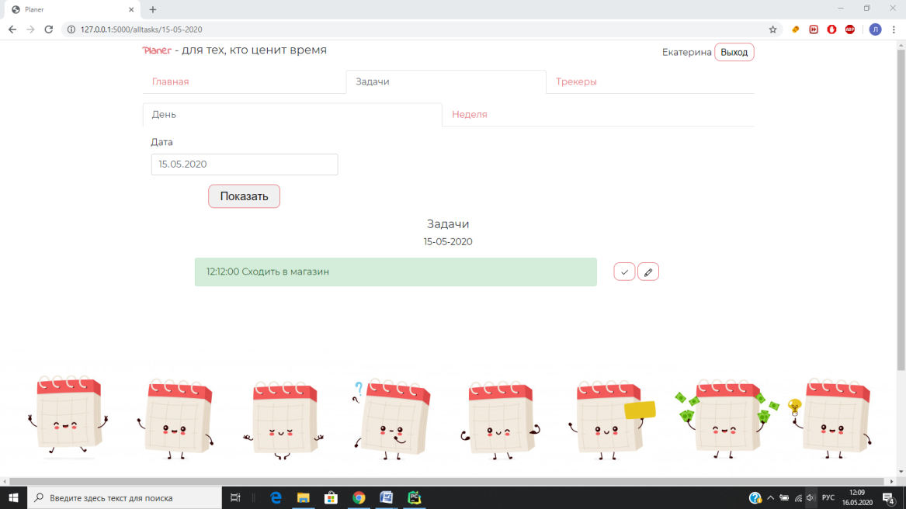

Задачи на неделю

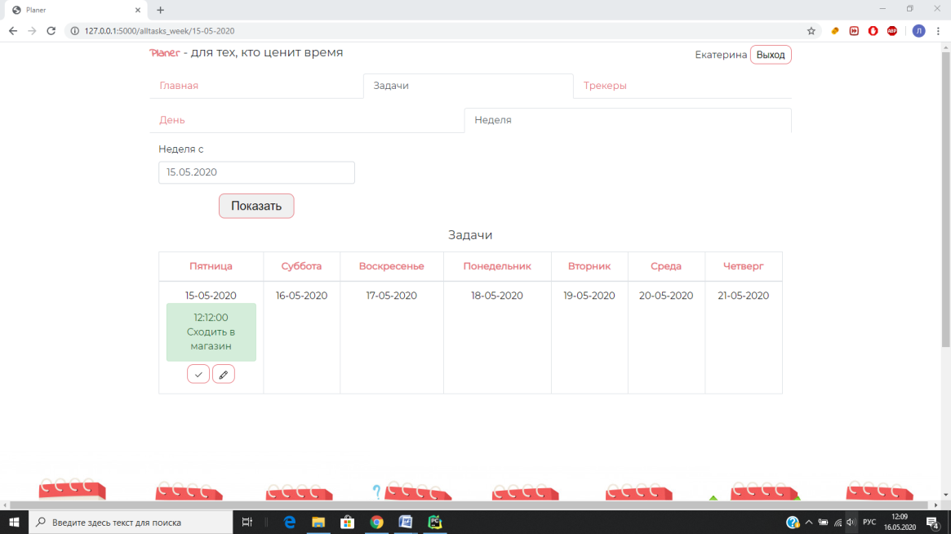

Трекеры

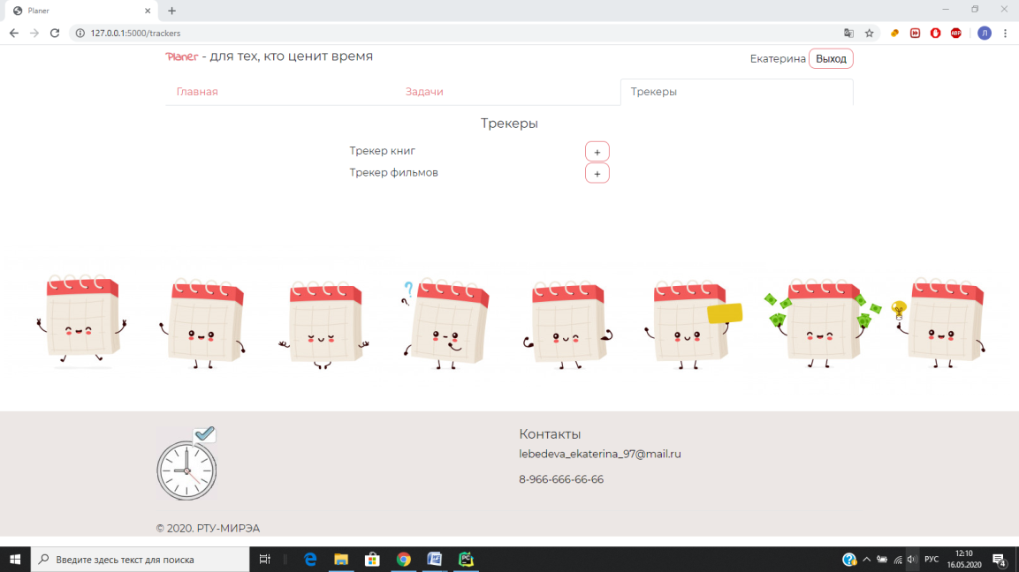

Добавление задачи

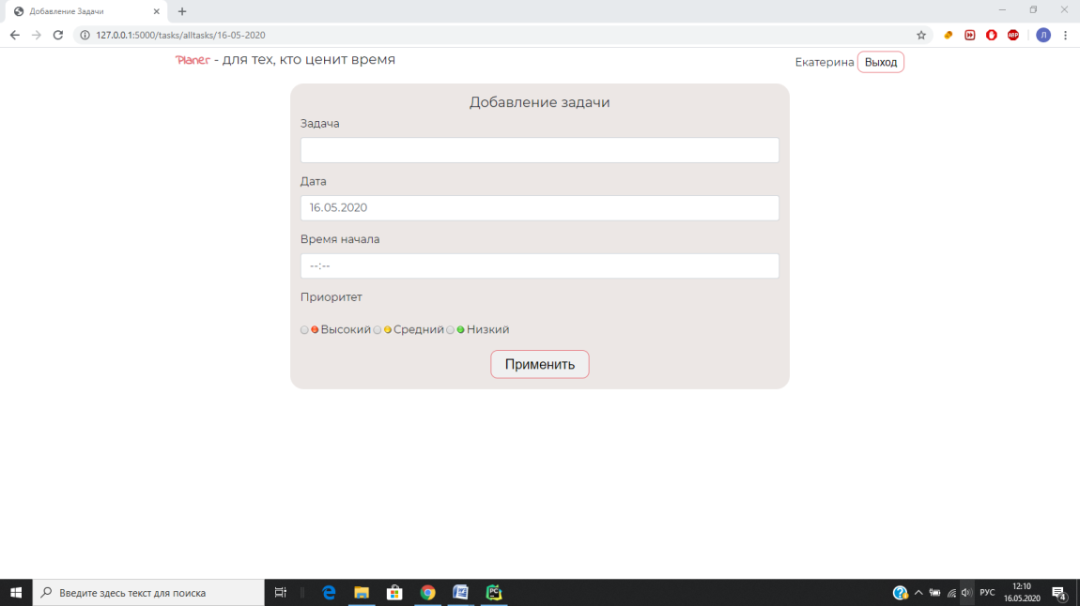

Добавление книги

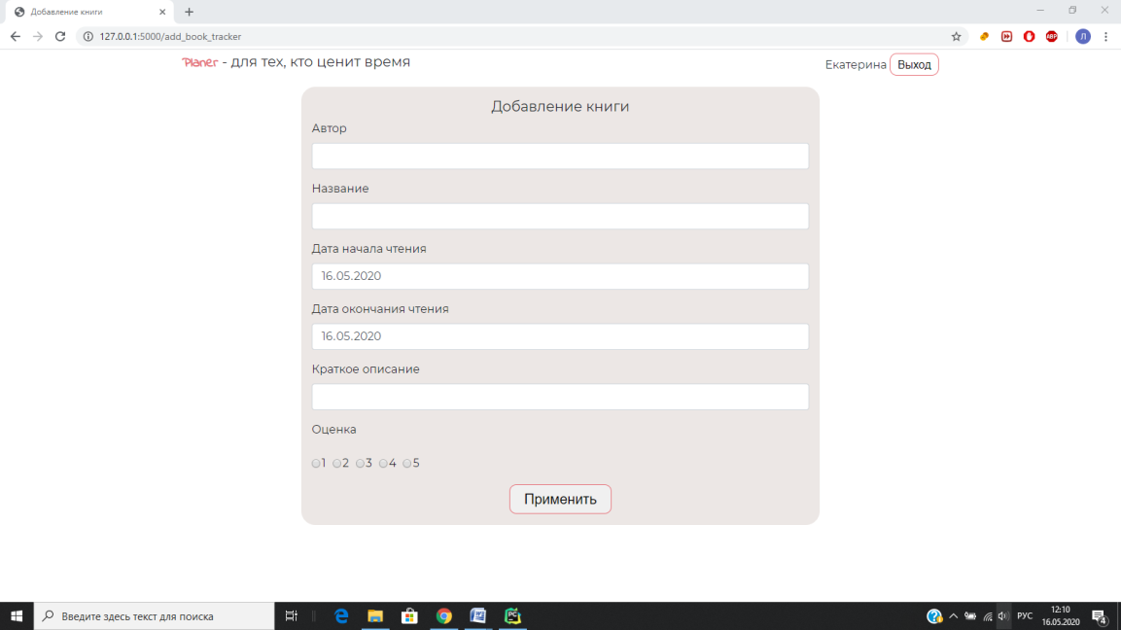

Добавление фильма